前沿化学材料作业四

姓名：梁桐
学号：2023370018
学院：计算机学院

简述PN结的形成过程和工作原理

PN结的形成

如果把一块本征半导体的两边掺入不同的元素，使一边为P型，另一边为N型，则在两部分的接触面就会形成一个特殊的薄层，称为PN结。PN结是构成二极管、三极管及可控硅等许多半导体器件的基础。
如右图所示是一块两边掺入不同元素的半导体。由于P型区和N型区两边的载流子性质及浓度均不相同，P型区的空穴浓度大，而N型区的电子浓度大，于是在交界面处产生了扩散运动。P型区的空穴向N型区扩散，因失去空穴而带负电；而N型区的电子向P型区扩散，因失去电子而带正电，这样在P区和N区的交界处形成了一个电场（称为内电场）。
PN结内电场的方向由N区指向P区，如下图所示。
在内电场的作用下，电子将从P区向N区作漂移运动，空穴则从N区向P区作漂移运动。经过一段时间后，扩散运动与漂移运动达到一种相对平衡状态，在交界处形成了一定厚度的空间电荷区叫做PN结，也叫阻挡层，势垒。
当把P型半导体和N型半导体直接、紧密的结合在一起之后，P型半导体和N型半导体的多数载流子和少数载流子都会发生运动。
首先，由于P型半导体和N型半导体中的自由电子与空穴的浓度不同，载流子会从浓度较高的地方向浓度较低的地方运动，因此在两种半导体的结合部，P区内高浓度的空穴越过了结合部向N区扩散，去与N区的自由电子附和；同理N区内的高浓度自由电子越过结合部，向P区扩散，与P区空穴附和。这种多数载流子因浓度的差异而产生的运动，称为多子的扩散运动。
这种运动产生了两个结果，第一，由于N区失去了电子，而P区又失去了空穴，所以N区带正点，P区带负电，因此会在结合部形成一个空间电荷区，我们称这个空间电荷区为PN结。第二，在空间电荷区内，即在PN结上，形成了一个内电场 ，内电场的方向是由N区指向P区，其次，随着扩散运动的进行，空间电荷区会逐渐边宽（假设扩大到虚线处），内电场 也变得越来越强，内电场对多数载流子的扩散运动将起到阻碍的作用。但对少数载流子来说，在内电场的作用下，P区中的少数载流子（即自由电子）非常容易渡过空间电荷区进入N区，而N区中的少数载流子（即空穴）也非常容易渡过空间电荷区进入P区，这种少数载流子在内电场作用下的运动，称为少子漂移运动。
当PN结无外加电压时（即PN结处于自由状态下），扩散（多子的扩散运动）和漂移（少子漂移运动）运动在一定条件下达到了动态平衡，从而空间电荷区的宽度处于一个相对稳定的状态，这个空间电荷区一般称为PN结。而上述过程就是PN结的形成过程。

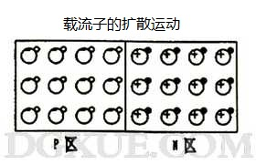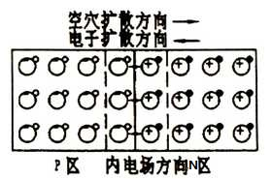

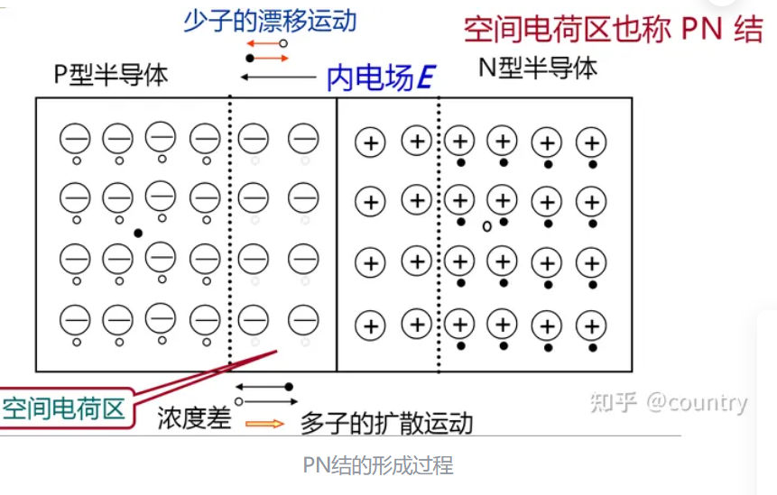

PN结的工作原理
如果将PN结加正向电压，即P区接正极，N区接负极，如右图所示。由于外加电压的电场方向和PN结内电场方向相反。在外电场的作用下，内电场将会被削弱，使得阻挡层变窄，扩散运动因此增强。这样多数载流子将在外电场力的驱动下源源不断地通过PN结，形成较大的扩散电流，称为正向电流。
由此可见PN结正向导电时，其电阻是很小的。
如果PN结加反向电压，如右图所示，此时，由于外加电场的方向与内电场一致，增强了内电场，多数载流子扩散运动减弱，没有正向电流通过PN结，只有少数载流子的漂移运动形成了反向电流。由于少数载流子为数很少，故反向电流是很微弱的。
因此，PN结在反向电压下，其电阻是很大的。
由以上分析可以得知：
PN结通过正向电压时可以导电，常称为导通；而加反向电压时不导电，常称为截止。这说明：PN结具有单向导电性
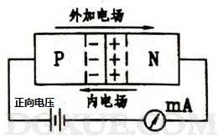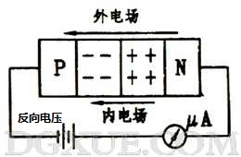

参考资料：PN结的形成及PN结工作原理（单向导电）讲解_电工学网 (dgxue.com)
第5章-常用电子元器件-5.1PN结的形成 - 知乎 (zhihu.com)

